מטלה 9 פייתון

מגישים:

אוהד עזר - 207439043

אביעד טורם – 312556491

פלט שאלה 1:

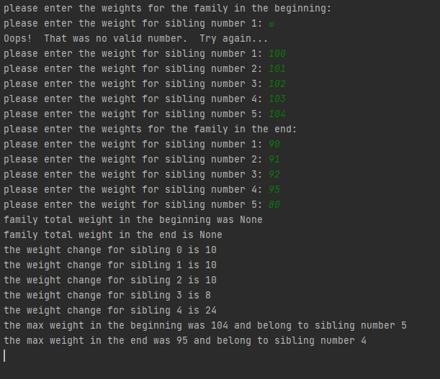

פלט שאלה 2:

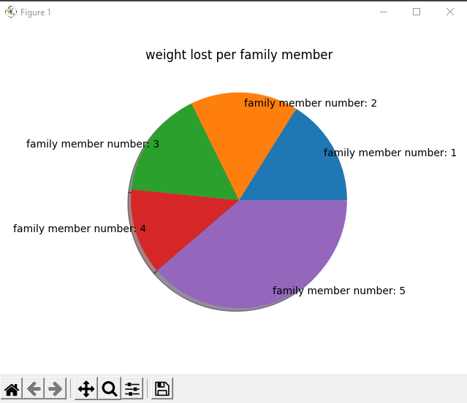

במידה ומישהו העלה משקל, תתקבל השגיאה הבאה ולא יוצג גרף:

